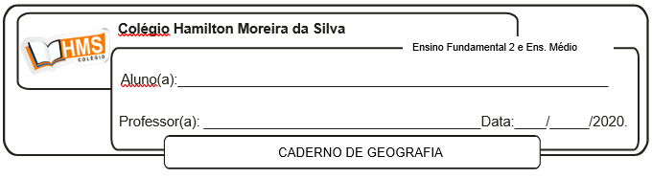

**Correção**

Exercícios pág. 441 (nº 1 ao 5)

1. a) A força das quedas-d´água para acionar turbinas das hidrelétricas; as termelétricas convencionais, que utilizam os combustíveis fósseis; e as termonucleares ou atômicas, que utilizam a energia contida nos minerais atômicos.

b) Hidreletricidade: renovável e gera impacto ambiental.

Termelétricas: construção rápida e emite CO2 na atmosfera.

Termonucleares: baixo nível de poluição e risco de acidente.

2. O gás natural é usado em automóveis, trens, barcos, caminhões, e também nas residências. Tem ampla utilidade na indústria, proporcionando grande valia para o desenvolvimento econômico do Brasil.

3. a) São chamados combustíveis fósseis porque se originaram a partir de restos de animais e plantas que viveram em épocas remotas. Esses restos orgânicos foram se depositando ao longo de milhares de anos em camadas muito profundas da crosta terrestre e transformados pela ação da temperatura e pressão. Os combustíveis fósseis são recursos não-renováveis o que significa dizer que são encontrados na natureza em quantidades limitadas, assim uma vez esgotados seus estoques não hão como repor.

b) Do ponto de vista econômico, o uso pode gerar dependência externa. Por outro lado, a queima combustíveis fósseis poluem o ambiente.

4. O [carvão vegetal](https://brasilescola.uol.com.br/geografia/carvao-vegetal.htm) é um produto obtido por meio da carbonização da [biomassa](https://brasilescola.uol.com.br/geografia/biomassa.htm) proveniente da madeira. A queima tem como resultado uma substância negra utilizada como fonte de energia. Já o [carvão mineral](https://brasilescola.uol.com.br/geografia/carvao-mineral-combustivel.htm) corresponde a uma rocha sedimentar formada por meio da decomposição da matéria orgânica. Quando essa matéria orgânica é depositada, soterrada e compactada passa a sofrer a ação das bactérias em condições específicas de pressão e temperatura.

5. Hidráulica: rios brasileiros e impacto ambiental.

Nuclear: abundância das reservas de urânio e risco de vazamento

Termelétrica: aumento rápido da oferta de energia em períodos de pico do consumo e precisa importar o carvão mineral.